

Maggia, novembre 2024

CONVOCAZIONE ASSEMBLEA PATRIZIALE ORDINARIA

L’Assemblea Patriziale di Maggia è convocata
Domenica 08 dicembre 2024 alle ore 10.30
presso la Nuova Cantina “Rombolau” di Garzoli Robin a Maggia

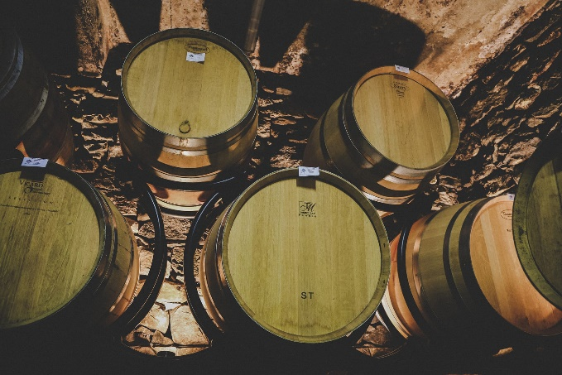
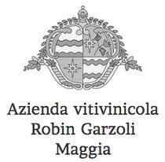

Con il seguente ordine del giorno:

- Appello dei Patrizi presenti
- Nomina due scrutatori
- Presentazione dei conti preventivi 2025
- Rapporto della Commissione della gestione
- Approvazione o meno del preventivo 2025
- Interpellanze e mozioni
- Lettura del verbale e approvazione.



Per l’Amministrazione Patriziale

Il presidente: Il segretario:
P. Quanchi V. Quanchi
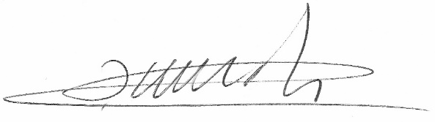
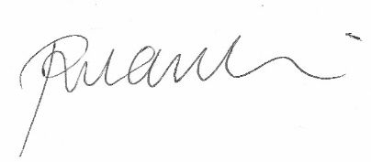

al termine dell’Assemblea seguirà visita alla cantina e aperitivo

